人教版一年级上册图画式应用题的练习
1、看图写算式。
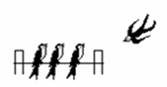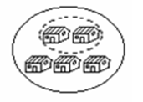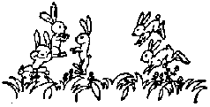
＋ ＝ － ＝ ＝
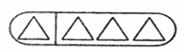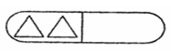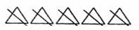
＋ ＝ ＋ ＝ － ＝
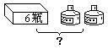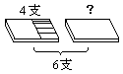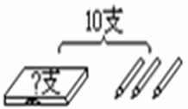
=
=
=

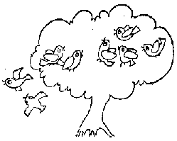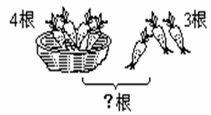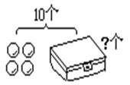
=
=
=
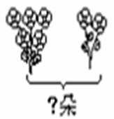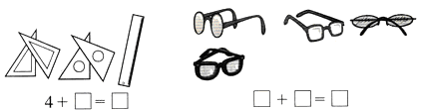
＝
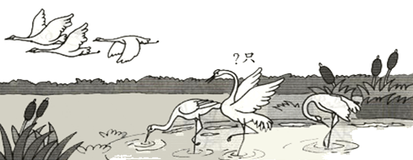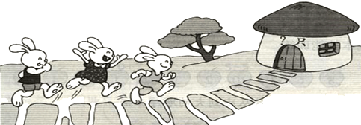

6只 9只
=
=
2、看图写出两个加法算式或两个减法算式。

4－ ＝ －3＝ 6－ ＝ －4＝
．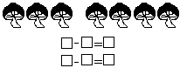 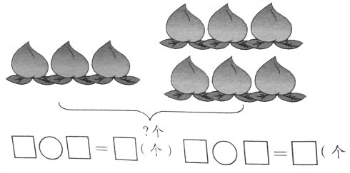
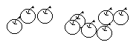
3、看图写出两个加法算式和两个减法算式。
（1）△△△△△△△▲▲▲ （2）
□+□=□ □-□=□ □+□=□ □+□=□
□+□=□ □-□=□ □-□=□ □-□=□
（3） 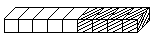（4）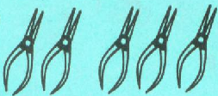
□+□=□ □-□=□ □+□=□ □+□=□
□+□=□ □-□=□ □-□=□ □-□=□

（5） （6） 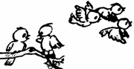 （7） 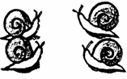
－ ＝ ＋ ＝
————— —————
—————— ——————
4. 看算式，先在圈里画图，再计算．
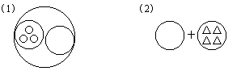
3+5=( ) ( )+( )=9

